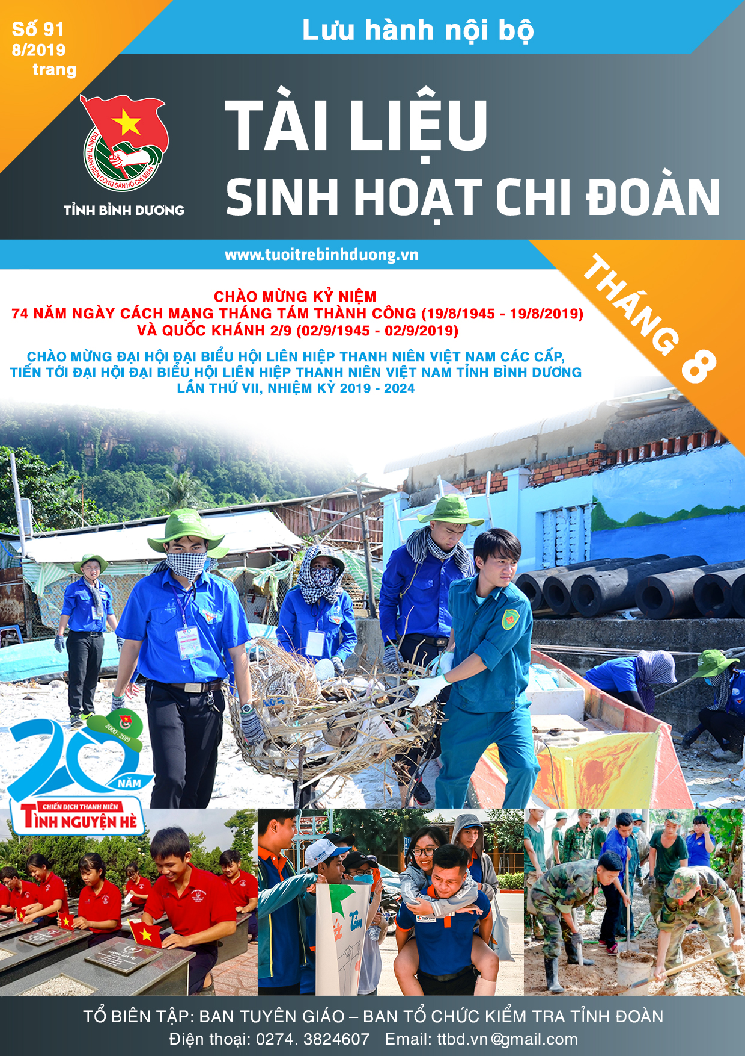
10

I. HỌC TẬP VÀ LÀM THEO LỜI BÁC
1. Những mẩu chuyện về Bác
TỪ ĐÔI DÉP ĐẾN CHIẾC XE ÔTÔ
Đôi dép của Bác "ra đời" vào năm 1947, được chế tạo từ một chiếc lốp ôtô quân sự của thực dân Pháp bị bộ đội ta phục kích tại Việt Bắc.
Đôi dép đo cắt không dày lắm, quai trước to bản, quai sau nhỏ rất vừa chân Bác.
Trên đường công tác, Bác nói vui với anh em cán bộ đi cùng:
-Đây là đôi hài vạn dặm trong truyện cổ tích ngày xưa ... Đôi hài thần đất, đi đến đâu mà chẳng được.
Chẳng những khi hành quân mà cả mùa đông, Bác đi thêm đôi tất cho ấm chân, tiếp khách trong nước, khách quốc tế vẫn thường thấy Bác đi đôi dép ấy.
Gặp suối hoặc trời mưa trơn, bùn nước vào dép khó đi, Bác tụt dép xách tay. Đi thăm bà con nông dân, sải chân trên các cánh đồng đang cấy, đang vụ gặt, Bác lại xắn quần cao lội ruộng, tay xách hoặc nách kẹp đôi dép...
Mười một năm rồi vẫn đôi dép ấy ... Các đồng chí cảnh vệ cũng đã đôi ba lần "xin" Bác đổi dép nhưng Bác bảo "vẫn còn đi được".
Cho đến lần đi thăm Ấn Độ, khi Bác lên máy bay, ngồi trong buồng riêng thì anh em lập mẹo giấu dép đi, để sẵn một đôi giầy mới...
Máy bay hạ cánh xuống Niu Đêli. Bác tìm dép. Anh em thưa:
-Có lẽ đã cất xuống khoang hàng của máy bay rồi...Thưa Bác..
Bác ôn tồn nói:
-Bác biết các chú cất dép của Bác đi chứ gì. Nước ta còn chưa được độc lập hoàn toàn. Nhân dân ta còn khó khăn. Bác đi dép cao su nhưng bên trong lại có đôi tất mới thêm đủ lắm mà vẫn lịch sự...
Thế là các ông "tham mưu con" phải trả lại dép để Bác đi vì dưới đất chủ nhà đang nóng lòng chờ đợi.. Trong suốt thời gian ở Ấn Độ, các chính khách, nhà báo, quay phim, chụp ảnh lại rất quan tâm đến đôi dép của Bác. Họ cúi xuống sờ nắn quai dép, thi nhau bấm máy từ nhiều góc độ, ghi ghi chép chép... làm anh em cảnh vệ lại phải một phen xem chừng và bảo vệ "đôi hài thần kỳ" ấy.
Năm 1960, Bác đến thăm một đơn vị Hải quân nhân dân Việt Nam. Vẫn đôi dép "thâm niên ấy", Bác đi thăm nơi ăn, chốn ở, trại chăn nuôi của đơn vị. Cán bộ và chiến sĩ rồng rắn kéo theo, ai cũng muốn chen chân, vượt lên để được gần Bác, Bác vui cười nắm tay chiến sĩ này, vỗ vai chiến sĩ khác. Bỗng Bác đứng lại:
-Thôi, các cháu dẫm làm tụt quai dép của Bác rồi.
Nghe Bác nói, cả đám dừng lại cúi xuống yên lặng nhìn đôi dép rồi lại ồn ào lên:
-Thưa Bác, cháu, để cháu sửa...
-Thưa Bác, cháu, cháu có "rút dép" đây...
Nhao nhác, ầm ĩ như thế, nhưng đồng chí cảnh vệ chỉ đứng cười vì biết đôi dép của Bác đã phải đóng đinh rồi; có "rút" cũng vô ích...
Bác cười nói:
-Cũng phải để Bác đến chỗ gốc cây kia, có chỗ dựa mà đứng đã chứ!
Bác "lẹp xẹp" lết đôi dép đến gốc cây, một tay vịn vào cây một chân co lên tháo dép ra, "thách thức":
-Đây, cháu nào giỏi thì chữa hộ dép cho Bác ...
Một anh nhanh tay giành lấy chiếc dép, giơ lên nhưng ngớ ra, lúng túng. Anh bên cạnh liếc thấy, "vượt vây" chạy biến...
Bác phải giục:
-Ơ kìa, ngắm mãi thế, nhanh lên cho Bác còn đi chứ. Anh chiến sĩ, lúc nãy chạy di đã trở lại với chiếc búa con, mấy cái đinh:
-Tôi, để tôi sửa dép...
Mọi người giãn ra. Phút chốc, chiếc dép đã được chữa xong.
Những chiến sĩ không được may mắn chữa dép phàn nàn:
-Tại dép của Bác cũ quá. Thưa Bác, Bác thay dép đi ạ...
Bác nhìn các chiến sĩ nói:
-Các cháu nói đúng... nhưng chỉ có đúng một phần... Đôi dép của Bác cũ nhưng nó chỉ mới tụt quai. Cháu đã chữa lại chắc chắn cho Bác thế này thì còn "thọ" lắm! Mua đôi dép khác chẳng đáng là bao, nhưng khi chưa cần thiết cũng chưa nên. Ta phải tiết kiệm vì đất nước ta còn nghèo.
Đôi dép cá nhân đã vậy, còn "đôi dép" ôtô của Bác cũng thế!
Chiếc xe "Pa-bê-đa" sản xuất tại Liên Xô Bác vẫn đi đã cũ, Văn phòng xỉn "đổi" xe khác, "đời mới" hơn, tốt hơn, nhưng Bác không chịu:
-Xe của Bác hỏng rồi à?
Anh em thưa rằng chưa hỏng, nhưng muốn thay xe để Bác đi nhanh hơn, êm hơn. Bác nói:
-Ai thích nhanh, thích êm thì đổi...
Hôm sau đến giờ đi làm, không biết là xe hỏng thật hay "ai" xui mà Bắc đứng đợi bên xe mà xe cứ "ì" ra. Bác cười bảo đồng chí lái xe:
-Máy móc có trục trặc, chú cứ bình tĩnh sửa. Sửa xong Bác cháu ta đi cũng kịp...
Vài phút sau, xe nổ máy
Bác lại cười nói với đồng chí lái xe, cảnh vệ:
-Thế là xe vẫn còn tốt!
Nguồn: Một số lời dạy và mẩu chuyện về tấm gương đạo đức của Chủ tịch Hồ Chí Minh, Nxb Chính trị quốc gia

2. Lời Bác dạy
“Các đồng chí phải là những chiến sĩ trên mặt trận tư tưởng, văn hóa và khoa học, kỹ thuật; phải gúp tài gúp sức để cải biến bộ mặt xã hội của nước ta, làm cho nhân dân ta sản xuất và công tác theo khoa học và đời sống của nhân dân ta văn minh, tức là khoa học, lành mạnh và vui tươi. Đó là nhiệm vụ rất nặng nề mà cũng rất vẻ vang.”
Nguồn: Hồ Chí Minh toàn tập, Tập 14, trang 97.
“Tuyên truyền huấn luyện phải xuất phát từ chỗ nào? Xuất phát từ nhiệt tình cách mạng, tình thương yêu chân thành đồng bào các dân tộc, từ tinh thần hết lòng phục vụ đồng bào các dân tộc. Có như thế, mới tìm ra cái đúng cái hay mà làm.”
Nguồn: Hồ Chí Minh toàn tập, Tập 5, trang 128.
II. TRUYỀN THỐNG
- Theo dòng lịch sử
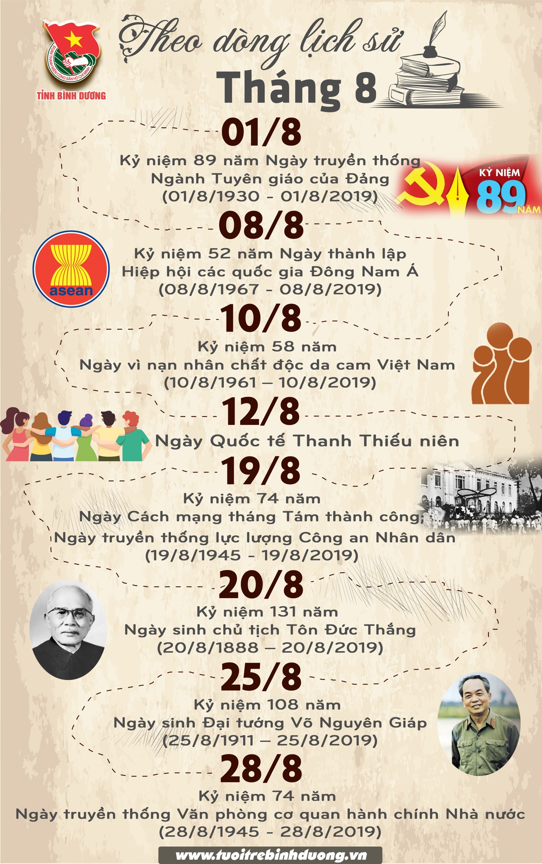

2. Ngày truyền thống

NGÀY NÀY NĂM XƯA: MỸ RẢI CHẤT ĐỘC DA CAM Ở VIỆT NAM
Ngày 10/8/1961 ghi dấu việc Mỹ bắt đầu rải chất độc da cam, một trong những hóa chất độc hại nhất với con người từng được biết đến, ở Việt Nam nhằm giành ưu thế trong chiến tranh.
Link: https://vietnamnet.vn/vn/the-gioi/ho-so/ngay-nay-nam-xua-my-rai-chat-doc-da-cam-o-viet-nam-469203.html
Nguồn: Vietnamnet.vn

CÁCH MẠNG THÁNG TÁM -
Ý NGHĨA LỊCH SỬ, BÀI HỌC KINH NGHIỆM
Thắng lợi của Cách mạng Tháng Tám năm 1945 đã mở ra bước ngoặt lớn của cách mạng, đưa dân tộc Việt Nam bước sang kỷ nguyên mới - kỷ nguyên độc lập dân tộc gắn liền với chủ nghĩa xã hội. Nhân dân ta từ thân phận nô lệ đã trở thành người làm chủ đất nước, làm chủ vận mệnh của mình.
Link: http://www.tapchicongsan.org.vn/Home/Binh-luan/2015/35014/Cach-mang-Thang-Tam-Y-nghia-lich-su-bai-hoc-kinh.aspx
Nguồn: Tạp chí Cộng sản

LỊCH SỬ RA ĐỜI CỦA LỰC LƯỢNG CAND VIỆT NAM
Cách mạng tháng Tám năm 1945 diễn ra, cùng với việc tổng khởi nghĩa giành chính quyền thắng lợi, Công an nhân dân Việt Nam đã ra đời. Trải qua mỗi chặng đường cách mạng, lực lượng Công an nhân dân Việt Nam lại được củng cố và phát triển, từng bước trưởng thành và lớn mạnh, sẵn sàng hoàn thành mọi nhiệm vụ mà Đảng, Tổ quốc và nhân dân giao phó.
Link: http://csnd.vn/Home/Thong-tin-ly-luan/3016/Lich-su-ra-doi-cua-luc-luong-CAND-Viet-Nam

Nguồn: Tạp chí Cảnh sát Nhân dân

CHỦ TỊCH TÔN ĐỨC THẮNG - TẤM GƯƠNG SÁNG NGỜI
VỀ ĐẠO ĐỨC CÁCH MẠNG VÀ TINH THẦN ĐẠI ĐOÀN KẾT
Chủ tịch Tôn Đức Thắng (Bác Tôn) là một trong số các chiến sĩ lớp đầu của phong trào công nhân và phong trào giải phóng dân tộc ở nước ta. Cuộc đời hoạt động cách mạng của Bác Tôn từ một công nhân, lính thợ đến tổ chức đấu tranh cách mạng, từ ngục tù Côn Đảo đến tham gia kháng chiến, và trải qua các chức vụ quan trọng trong bộ máy lãnh đạo Đảng, Nhà nước cho đến khi làm Chủ tịch nước vẫn luôn toát lên sự khiêm tốn, giản dị của một tấm gương sáng ngời về đạo đức cách mạng và điển hình của tinh thần đại đoàn kết toàn dân tộc.
Link: http://www.tapchicongsan.org.vn/Home/Binh-luan/2018/51912/Chu-tich-Ton-Duc-Thang-Tam-guong-sang-ngoi-ve-dao.aspx
Nguồn: Tạp chí Cộng sản

ĐẠI TƯỚNG VÕ NGUYÊN GIÁP - NIỀM TỰ HÀO CỦA ĐẢNG, NHÀ NƯỚC, QUÂN ĐỘI VÀ NHÂN DÂN TA
Sinh ra nơi vùng quê giàu lòng yêu nước, đồng chí sớm đi theo con đường cách mạng khi mới 14 tuổi, trở thành đảng viên Đảng Cộng sản ở tuổi 29 và là Đại tướng, Tổng Tư lệnh Quân đội Nhân dân Việt Nam khi tròn 37 tuổi. Đã đảm đương nhiều cương vị: Ủy viên Bộ Chính trị, Bí thư Quân ủy Trung ương, Phó Thủ tướng Thường trực Chính phủ, Bộ trưởng Quốc phòng, Tổng Tư lệnh Quân đội Nhân dân Việt Nam, Đại biểu quốc hội, …suốt quá trình công tác ấy, Đại tướng luôn luôn một lòng vì Đảng, vì dân, vì cách mạng.
Link: http://baotanglichsu.vn/vi/Articles/3098/15187/djai-tuong-vo-nguyen-giap-niem-tu-hao-cua-djang-nha-nuoc-quan-djoi-va-nhan-dan-ta.html
Nguồn: Bảo tàng lịch sử Quốc gia
- Địa chỉ đỏ

 MỘ CỔ TRẦN THƯỢNG XUYÊN
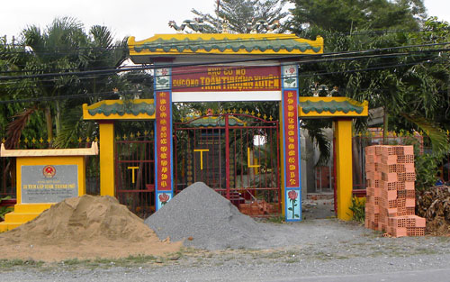
MỘ CỔ TRẦN THƯỢNG XUYÊN
Di tích lịch sử.
Xếp hạng cấp Tỉnh ngày 04/07/2005.
Diện tích 617,7 m^{2.}
Đ/c: Ấp 2, xã Tân Mỹ, huyện Bắc Tân Uyên.
Trần Thượng Xuyên (Trần Thắng Tài) 1655 - 1725, người huyện Ngô Xuyên, phủ Cao Châu, tỉnh Quảng Đông (Trung Quốc). Ông là Tổng binh 3 châu Cao, Lôi, Liêm dưới triều Nhà Minh. Năm 1649, khi Nhà Minh sụp đổ, Nhà Thanh lên thay, nhiều trung thần Nhà Minh không thuần phục đòi “Phản Thanh phục Minh” nhưng không thành nên Trần Thượng Xuyên đã đem hơn 3.000 quân, cùng gia quyến sử dụng trên 50 chiếc thuyền đến nước ta yết kiến Chúa Nguyễn xin làm dân Đại Việt. Năm 1679, được sự cho phép của Chúa Nguyễn Phúc Tần, đoàn người gồm Trần Thượng Xuyên, Trần An Bình, Dương Ngạn Địch và Hoàng Tấn dẫn đầu vào khai khẩn vùng Đông Phố khi ấy còn rất hoang sơ. Sau đó nhóm Dương Ngạn Địch và Hoàng Tấn đến định cư ở Mỹ Tho (Định Tường), còn Trần Thượng Xuyên và Trần An Bình dừng chân ở đất Bàn Lân (Biên Hoà). Tại đây, ông đã mở mang phố xá, nông nghiệp, trao đổi hàng hoá. Thời kỳ này giao thông chủ yếu là đường thủy nên ông đã chọn Cù Lao Phố để thích ứng cho trồng trọt cũng như giao thông thuận tiện việc thuyền bè qua lại. Chính vì vậy mà Cù Lao Phố đã sớm trở thành một đô thị sung túc và xem như “thương cảng” nổi tiếng phía Nam lúc bấy giờ.
Trần Thượng Xuyên, người đã có công khai phá vùng đất Nam bộ, đánh đuổi ngoại xâm, giữ vững và mở mang bờ cõi Đại Việt. Để khắc ghi công trạng và sự cống hiến lớn lao ấy của ông, các Chúa Nguyễn đã ban tặng đặc ân “Nguyễn Vi Vương, Trần Vi Tướng, Đại Đại Công Thần Bất Tuyệt”, tạm dịch là: Họ Nguyễn làm Vua, họ Trần làm Tướng, công khanh đời đời không dứt. Đối với nhân dân, để tỏ lòng ngưỡng mộ và biết ơn người đã có công khai phá, mở mang đất Đồng Nai, đã lập đền thờ Trần Thượng Xuyên ở xã Tân An, Dinh Phiên Trấn, thôn Tân Lân.
Tổng thể di tích gồm có 3 ngôi mộ. Trong đó ngôi mộ lớn nằm ở gần chính giữa được xác định là mộ Trần Thượng Xuyên với chiều dài 3,1m, chiều ngang 2,7m. Phía trước là khoảng sân rộng 2,2m, dài 3,3m và một tấm bia đá cao 0,45m và rộng 1,40m có khắc chữ Hán nhưng đã bị mờ nhòe theo thời gian nên những dòng chữ trên bia không còn đọc được. Ngôi mộ được xây bằng đá ong và đã bị hư hại khá nhiều. Hiện tại đã được sửa chữa lại bằng xi măng và đá xanh để bảo quản. Khu mộ cổ Trần Thượng Xuyên hiện nay được bảo quản một cách khá chu đáo. Được sự quan tâm, bảo vệ của chính quyền địa phương và Ban quý tế Đình Tân Lân (Biên Hoà - Đồng Nai) nơi hiện đang thờ Trần Thượng Xuyên. Khu mộ cổ hiện đã được xây tường rào bao quanh, chỉnh trang cổng mới, làm lại bia phía trước bằng đá hoa cương, đồng thời nơi đây còn xây dựng một ngôi nhà trong khu vực chính để nhân dân tiện việc thăm viếng, tham quan khu mộ cổ của một danh tướng từng có công với giang sơn Đại Việt.

 MIẾU BÀ ĐẤT CUỐC
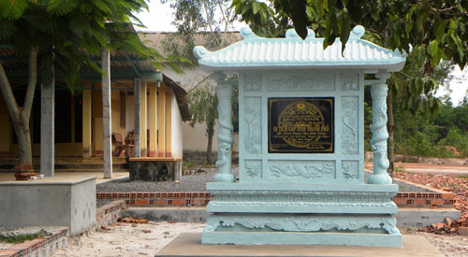
MIẾU BÀ ĐẤT CUỐC

Di tích lịch sử cách mạng.
Xếp hạng cấp Tỉnh ngày 28/01/2011.
Diện tích 178100 m².
Đ/c: Ấp Suối Sâu, xã Đất Cuốc, Bắc Tân Uyên.
Di tích Miếu Bà Đất Cuốc được lập vào năm 1919, do người dân địa phương lập nên thờ Ngũ Hành Nương Nương. Tại sao miếu được lập nên và lại thờ năm vị thần Ngũ Hành Nương Nương thì không ai biết rõ, chỉ biết ở đây ngoài cơ sở Miếu Bà ra thì từ xưa đến nay trên địa bàn Đất Cuốc không còn cơ sở tín ngưỡng nào khác.
Di tích mang đậm tín ngưỡng văn hóa dân gian và là một trong những dấu ấn hào hùng, tạo nên trang sử vẻ vang của vùng đất Chiến khu Đ trong suốt hai thời kỳ kháng chiến chống Pháp và chống Mỹ. Một địa điểm quan trọng xây dựng lực lượng, nuôi nấng cán bộ, chiến sĩ cách mạng góp phần hình thành nên địa danh Chiến khu Đ oai hùng! Miếu Bà hiện tại là một trong những dấu tích còn lại, minh chứng cho sự ra đời của một căn cứ kháng chiến đi vào huyền thoại đó là Chiến khu Đ. Trong hai cuộc kháng chiến chống ngoại xâm, là chiến trường căn cứ địa cách mạng trên địa bàn tỉnh Bình Dương.
Ngày nay, công tác bảo vệ và tôn tạo di tích Miếu Bà Đất Cuốc đóng vai trò quan trọng trong công tác bảo tồn và phát huy giá trị di tích, nhất là loại hình di tích lịch sử cách mạng của tỉnh nhà. Miếu Bà Đất Cuốc nơi từng là “chiếc nôi của chiến khu Đ”. Dù trải bao thăng trầm của lịch sử, dù bao đổi thay của thời gian, nhưng giá trị nhân văn vẫn hiện tồn trong đời sống của người dân Đất Cuốc anh hùng.
Nguồn: Sách Địa chỉ Đỏ dành cho thanh thiếu nhi tỉnh Bình Dương
(tái bản, bổ sung năm 2017)

III. PHÁP LUẬT
1. Chính sách mới, có hiệu lực từ tháng 8/2019
Nhiều chính sách mới có hiệu lực từ tháng 8/2019 như:
Lương hưu, trợ cấp BHXH của cán bộ xã tăng 7,19%
Bộ Nội vụ đã ban hành Thông tư 09/2019/TT-BNV, có hiệu lực ngày 01/8/2019, hướng dẫn thực hiện điều chỉnh mức trợ cấp hàng tháng từ ngày 01/7/2019 đối với cán bộ xã đã nghỉ việc.
Tăng trợ cấp, phụ cấp của người có công với cách mạng
Từ ngày 01/7/2019, mức chuẩn để xác định mức trợ cấp, phụ cấp ưu đãi người có công với cách mạng là 1,624 triệu đồng, cao hơn mức hiện tại 109.000 đồng theo Nghị định 58/2019/NĐ-CP.
Thêm trường hợp thanh toán trực tiếp chi phí khám, chữa bệnh BHYT
Đây là nội dung đáng chú ý nêu tại Thông tư 09/2019/TT-BYT hướng dẫn một số nội dung trong công tác khám, chữa bệnh bảo hiểm y tế (BHYT).
Đăng ký xe máy chuyên dùng tạm thời có thời hạn 20 ngày
Thông tư 22/2019/TT-BGTVT yêu cầu xe máy chuyên dùng chưa đăng ký, khi di chuyển trên đường bộ phải được đăng ký tạm thời và giấy này có thời hạn 20 ngày kể từ ngày cấp.
Ép khách du lịch mua hàng, phạt tới 3 triệu đồng
Nghị định 45/2019/NĐ-CP có hiệu lực từ 01/8/2019 quy định mới về xử phạt vi phạm hành chính trong lĩnh vực du lịch quy định, cá nhân có hành vi nài ép khách du lịch mua hàng hóa, sử dụng dịch vụ sẽ bị phạt từ 01 - 03 triệu đồng.
Chơi thô bạo trong thi đấu thể thao bị phạt đến 25 triệu đồng
Chính phủ đã ban hành Nghị định 46/2019/NĐ-CP về việc quy định xử phạt vi phạm hành chính trong lĩnh vực thể thao, có hiệu lực từ ngày 01/8/2019.
Người vui chơi dưới nước phải tự chịu trách nhiệm về sức khỏe
Đây là yêu cầu được nêu tại Nghị định 48/2019/NĐ-CP quy định về quản lý hoạt động của phương tiện phục vụ vui chơi, giải trí dưới nước.
Cứu người trong hỏa hoạn được đề nghị đặc xá
Từ ngày 01/8/2019, người bị kết án phạt tù cứu được tính mạng người khác hoặc tài sản lớn có giá trị từ 50 triệu đồng trở lên trong thiên tai, hỏa hoạn sẽ được đề nghị đặc xá theo Nghị định 52/2019/NĐ-CP.
Cách chức lãnh đạo bố trí người thân làm kế toán, quản lý nhân sự
Nội dung đáng chú ý này được đề cập tại Nghị định 59/2019/NĐ-CP hướng dẫn Luật Phòng, chống tham nhũng 2018.
Các bạn ĐVTN có thể xem thêm thông tin tại đây các chính sách trên tại đây và Danh sách văn bản tiêu biểu có hiệu lực tháng 8/2019 tại đây.
Link: https://luatvietnam.vn/chinh-sach-moi-hang-thang/nhieu-chinh-sach-moi-co-hieu-luc-tu-thang-8-2019-559-21824-article.html
Nguồn: Luật Việt Nam
2. Văn bản mới, đáng chú ý của Đoàn
Báo cáo Công tác Đoàn và phong trào Thanh thiếu nhi quý II năm 2019; một số trọng tậm công tác quý III năm 2019
Link: http://doanthanhnien.vn/Content/uploads/BC167.PDF
Nguồn: Trung ương Đoàn

IV. ĐỊNH HƯỚNG TUYÊN TRUYỀN THÁNG 8/2019
- Tiếp tục nắm bắt tình hình, tư tưởng đoàn viên thanh niên và kịp thời định hướng, thông tin tuyên truyền đến đoàn viên thanh niên các Tiếp tục, tuyên truyền tốt các chủ trương, đường lối, các Nghị quyết, Chỉ thị của Đảng và các chính sách pháp luật, văn bản mới của Nhà nước, của Tỉnh.
- Tuyên truyền đậm nét về kỷ niệm 50 năm thực hiện di chúc của Chủ tịch Hồ Chí Minh, việc thực hiện Chỉ thị 05-CT/TW của Bộ Chính trị theo chuyên đề năm 2019 của Bộ Chính trị, chuyên đề dành cho cán bộ Đoàn về phát huy dân chủ, chăm lo và bảo vệ lợi ích chính đáng cho thanh thiếu nhi và đoàn viên thanh niên về trung thực, trách nhiệm, nói đi đôi với làm; với sự nỗ lực thực hiện thăng lợi Nghị quyết Đại hội lần thứ XII của Đảng và Kế hoạch phát triển kinh tế - xã hội 5 năm giai đoạn 2016 - 2020. Tiếp tục tuyên truyền các gương điển hình, mô hình, cách làm hay trong học tập và làm theo lời Bác tại đơn vị. Đẩy mạnh và duy trì đều đặn chuyên mục “mỗi ngày một tin tốt, mỗi tuần một câu chuyện đẹp”, “mỗi ngày một câu nói về Bác”, “mỗi tuần một câu chuyện về Bác” trên Website hoặc Fanpage của đơn vị.
- Thông tin về kết quả kỳ họp thứ X – hội đồng nhân dân tỉnh khóa IX, nhiệm kỳ 2016 – 2022, Hội nghị Ban Chấp hành Đảng bộ Tỉnh lần thứ 29 (Khóa X) gắn với tuyên truyền kết quả công tác xây dựng hệ thống chính trị 6 tháng đầu năm 2019 trên địa bàn Tỉnh. Tiếp tục tuyên truyền Chỉ thị 35-CT/TW của Bộ Chính trị về Đại hội Đảng các cấp tiến tới Đại hội đại biểu toàn quốc lần thứ XIII của Đảng, thông tin kết quả của các Đảng bộ trên địa bàn Tỉnh nổi bật trong việc thực hiện nghị quyết đại hội Đảng các cấp.
- Tuyên truyền về kết quả, công tác phân giới, cắm mốc biên giới trên đất liền giữa Việt Nam với các nước; tuyên truyền về biển, đảo Việt Nam, khẳng định chủ quyền, quyền chủ quyền của Việt Nam đối với các vùng biển, hải đảo nhất là hai quần đảo Hoàng Sa và Trường Sa. Tiếp tục đẩy mạnh tuyên truyền công bảo vệ môi trường, tác phòng, chống dịch bệnh, vệ sinh an toàn thực phẩm, nâng cao chất lượng chăm sóc sức khỏe Nhân dân; công tác kiểm tra, quản lý của các ngành chức năng; công tác đảm bảo an ninh trật tự, an toàn giao thông; phòng cháy chữa cháy; chủ động phòng, chống, giảm nhẹ thiệt hại do thiên tai, cứu nạn; tuyên truyền phòng, chống dịch tả lợn Châu Phi; tiếp tục tuyên truyền các chủ trương, chính sách của Đảng và Nhà nước về chế độ thực hiện bảo hiểm y tế, bảo hiểm xã hội, thanh niên sáng tạo khởi nghiệp…
- Tăng cường công tác giáo dục lý tưởng cách mạng, đạo đức lối sống, truyền thống cách mạng, ý nghĩa lịch sử các Ngày lễ kỷ niệm của đất nước, dân tộc, của Đoàn - Hội - Đội: Kỷ niệm 89 năm Ngày truyền thống Ngành Tuyên giáo của Đảng (01/8/1930 - 01/8/2019); Kỷ niệm 52 năm Ngày thành lập Hiệp hội các quốc gia Đông Nam Á (08/8/1967 - 08/8/2019); Kỷ niệm 58 năm Ngày Vì nạn nhân chất độc da cam Việt Nam (10/8/1961 - 10/8/2019); Ngày Quốc tế Thanh Thiếu niên (12/8); Kỷ niệm 74 năm Ngày Cách mạng tháng Tám thành công và Ngày truyền thống lực lượng Công an Nhân dân (19/8/1945 - 19/8/2019); Kỷ niệm 131 năm Ngày sinh Chủ tịch Tôn Đức Thắng (20/8/1888 - 20/8/2019); Lễ giỗ Bác Hồ (21/7 Âm lịch); Kỷ niệm 108 năm Ngày sinh Đại tướng Võ Nguyên Giáp (25/8/1911 - 25/8/2019); Kỷ niệm 74 năm Ngày truyền thống Văn phòng Cơ quan hành chính Nhà nước (28/8/1945 - 28/8/2019); ... Tiếp tục thực hiện tốt công tác giáo dục pháp luật, qua việc tuyên truyền đoàn viên, thanh niên tích cực tham gia cuộc thi “Tìm hiểu pháp luật trên Internet” năm 2019 (Cuộc thi 1 Luật Tố cáo; Luật Khiếu nại: Từ ngày 01/7/2019 đến hết ngày 31/7/2019; Cuộc thi 2 Luật Tiếp cận thông tin; Luật An ninh mạng: Từ ngày 01/8/2019 đến hết ngày 31/8/2019; Cuộc thi 3 Cải cách hành chính: Từ ngày 01/9/2019 đến hết ngày 30/9/2019; link http://thitructuyen.binhduong.gov.vn/), công tác tuyên truyền về phòng chống tội phạm, các luật về phòng chống ma túy trong thanh thiếu niên, Luật giao thông đường bộ, luật an ninh mạng,.v.v…bằng nhiều hình thức phù hợp.
- Tiếp tục triển khai tuyên truyền, tham gia Cuộc thi ảnh “Khoảnh khắc tình nguyện” và diễn đàn “Nhật ký tình nguyện” gắn với kỷ niệm 20 năm Chiến dịch Thanh niên tình nguyện hè (1999 – 2019), kết quả chiến dịch Thanh niên tình nguyện hè năm 2019, các hoạt động, công trình, phần việc thanh niên có ý nghĩa thiết thực phục vụ cho địa phương, đơn vị.
- Tiếp tục vận động đoàn viên, thanh niên tham gia Liên hoan Báo cáo viên cấp tỉnh và Cuộc thi trực tuyến tìm hiểu các môn khoa học Mác - Lênin, Tư tưởng Hồ Chí Minh lần thứ V và các bài học lý luận chính trị của Đoàn năm 2019 chủ đề “Mặt trời chân lý” (vui lòng theo dõi thông tin trên Website Tỉnh đoàn địa chỉ: tuoitrebinhduong.vn và fanpage Tuổi trẻ Bình Dương); …
- Tuyên truyền về ý nghĩa, tầm quan trọng và có các hoạt động chào mừng Đại hội Hội Liên hiệp thanh niên Việt Nam các cấp, tiến tới Đại hội Hội LHTN Việt Nam tỉnh lần thứ VII, nhiệm kỳ 2019 – 2024, Đại hội đại biểu Hội Liên hiệp Thanh niên Việt Nam lần thứ VIII, nhiệm kỳ 2019 – 2024.
Ban Tuyên giáo Tỉnh Đoàn Bình Dương

